Министерство образования Республики Беларусь

Учреждение образования «Белорусский государственный университет информатики и радиоэлектроники»

ЛАБОРАТОРНАЯ РАБОТА № 5

Разработка GUI-приложения с использованием выбранной платформы и средств разработки пользовательских элементов управления, предоставляемых Framework.

Выполнили:

Минск 2015

**Цель работы**

Разработать GUI-приложение с использованием выбранной платформы и средств разработки пользовательских элементов управления, предоставляемых Framework.

**Ход работы**

Twitter Bootstrap — свободный набор инструментов для создания сайтов и веб-приложений. Включает в себя HTML и CSS шаблоны оформления для типографики, веб-форм, кнопок, меток, блоков навигации и прочих компонентов веб-интерфейсов, включая JavaScript расширения.

Bootstrap использует самые современные наработки в области CSS и HTML, поэтому необходимо быть внимательным при поддержке старых браузеров.

Основные преимущества Twitter Bootstrap 3[2]:

1. Экономия времени — Bootstrap позволяет сэкономить время и усилия, используя шаблоны дизайна и классы, и сконцентрироваться на других разработках;
2. Высокая скорость — динамичные макеты Bootstrap масштабируются на разные устройства и разрешения экрана без каких-либо изменений в разметке;
3. Гармоничный дизайн — все компоненты платформы Bootstrap используют единый стиль и шаблоны с помощью центральной библиотеки. Дизайн и макеты веб-страниц согласуются друг с другом;
4. Простота в использовании — платформа проста в использовании, пользователь с базовыми знаниями HTML и CSS может начать разработку с Twitter Bootstrap;
5. Совместимость с браузерами — Twitter Bootstrap совместим с Mozilla Firefox, Google Chrome, Safari, Internet Explorer и Opera;
6. Открытое программное обеспечение — особенность Twitter Bootstrap, которая предполагает удобство использования, посредством открытости исходных кодов и бесплатной загрузки.

Основные инструменты Bootstrap:

1. Сетки — заранее заданные размеры колонок, которые можно сразу же использовать, например ширина колонки 140px относится к классу .span2 (.col-md-2 в третьей версии фреймворка), который можно использовать в CSS описании документа.
2. Шаблоны — Фиксированный или резиновый шаблон документа.
3. Типографика — Описания шрифтов, определение некоторых классов для шрифтов, таких как код, цитаты и т. п.
4. Медиа — Представляет некоторое управление изображениями и Видео.
5. Таблицы — Средства оформления таблиц, вплоть до добавления функциональности сортировки.
6. Формы — Классы для оформления форм и некоторых событий происходящих с ними.
7. Навигация — Классы оформления для Табов, Вкладок, Страничности, Меню и Тулбара.
8. Алерты — Оформление диалоговых окон, Подсказок и Всплывающих окон.

**Результаты работы программы**

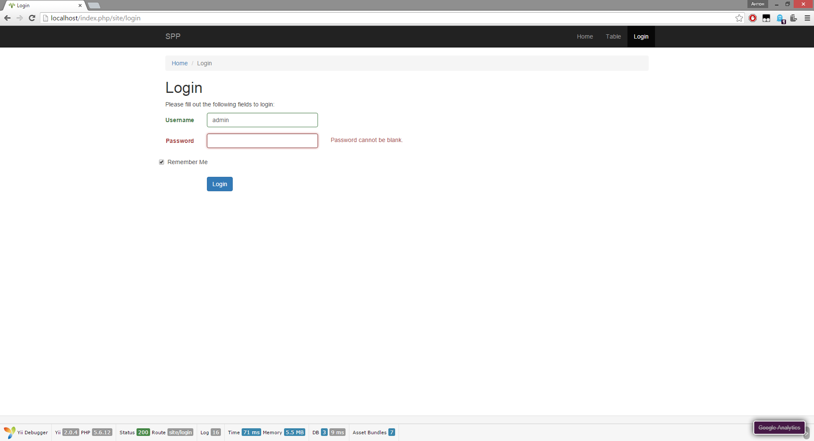

Рисунок 1 – Пример авторизации

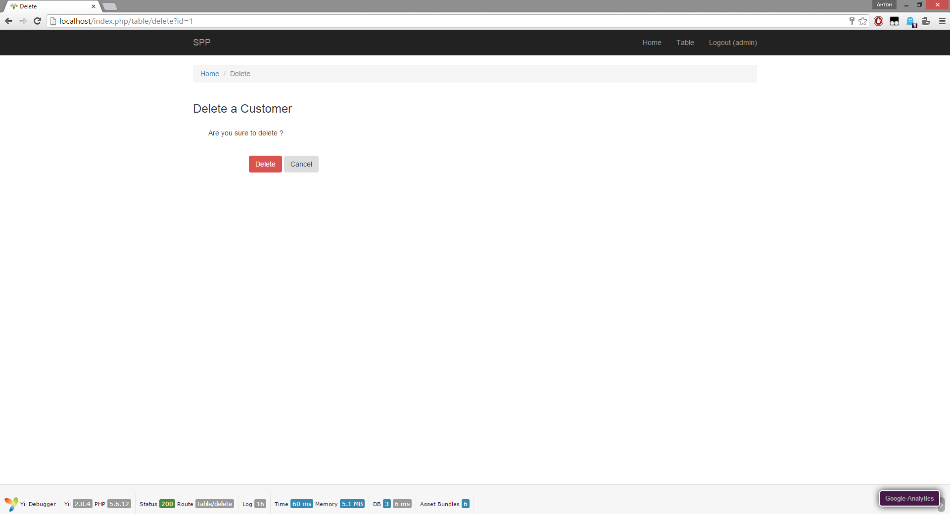

Рисунок 2 – Пример удаления

**Вывод**

Выполняя лабораторную работу, мы получили навыки проектирования GUI – приложения с использованием Bootstrap, изучили технологии подключения СУБД к приложению, применили на практике методы оптимизации запросов к базе данных.

**Исходный код**